Test Project Module 3
(Packaging التغليف )

Submitted by: Group 3

Ahmed Al-Harassi (OM)
Chun-Liang Lin (TW)
Anne Grandt (NO)
Vivian de Oliveira Preto (BR)
Sarah Jones (AU), Patricia Dupuis (FR)
Lars Ake Flodmark (SE)

Member Country: OM, TW, NO, BR, AU, FR, SE

محتويات
يتكون هذا الاختبار من الملفات التالية:
- 1. WSC2013_TP40_MODX_PRE_EN.doc
- 2. WSC2013_TP40_MODX_PRE (مجلد)

مقدمة
شركة“Teas of the World” تصنيع الشاي التقليدي والعشبي من مناطق مختلفة من العالم. إنه يختار أفضل أنواع الشاي من المزارع المرموقة. وهم يعتقدون أن الشاي، مثل النبيذ - يتطلب عناية فائقة في انها عملية تخمير وطقوس. ويقال إن عملية تخمير الشاي مرتبه مع الحب والصداقة.
و"شاي في العالم" العلامة التجارية هي أكثر من 300 سنة ولها تاريخ قوي يرتبط اسم شركتها. وقد خلق العلامة التجارية سلالة حيث ترث خلفاء المواهب من كبارهم ومتابعة خطواتهم. علم الجمال، الأناقة والسعي وراء الكمال هي أهداف "شاي في العالم".
“Teas of the World” هم قادة الدول في فن شاي الاعشاب. أنها توفر المنتجات من جميع مناطق العالم، الذي يربط لهم لمعرفة ان الطهي يعزز الطعم أثناء استخدام مبادئها الأساسية والمنهجيات الخاصة“Teas of the World” انها تحتضن الفن والاستمتاع بالشاي وتعتبرها " المشروب الروحي ".

“Teas of the World” وضعت نفسها على مر السنين بأنها تشتهر كعلامة تجارية الحسية والثقافية وبهيجة. فقد نجحوا مع ذلك من خلال مجموعاتها من المراجع الثقافية، وعلم الجمال وتركيبات نكهة. العلامة التجارية تبدو باستمرار نحو المستقبل للابتكارات جديدة وخلطات الشاي الإبداعية، وهذا ما تفعله في مختبراتهم والخروج في حقول الشاي

لتطوير مجموعة والعلامات التجارية، وشركة “Teas of the World” نريدتسويق خطه جديد من "منتجات الشاي الحسية". فهي تستهدف اللذين يشربون الشاي الذين تتراوح أعمارهم بين 20-50 عاما في جميع أنحاء العالم أن نقدر على نمط حياة صحي كما ويضمن هذه الشاي لتكون 100٪ العضوي.

وصف المشروع والمهام
المطلوب منك تصميم :
1. شعار لـمنتج “Sensorial Tea”
2. علبة الشاي من الورق المقوى لتحتوي على ثلاث اصناف من الشاي (باكج)
3. ثلاث ستكرات (ملصقات) - واحد لكل من أصناف الشاي الثلاثه

مهمة 1: تصميم شعار (LOGO)

عليك تصميم شعار لمجموعة من انواع من الشاي: " Sensorial Tea". يجب أن يكون اسم واضح ومقروء. ينبغي أن يكون التصميم المقترح للتكيف مع خلطات مختلفة من الشاي. يجب عليك استخدام النص الموجود في المرجع 1.1 (Appendix)

المواصفات الفنية:
• Trapping: 0.1 mm (if necessary)
• Printing: Offset
• Native File format: EPS or AI
• File creation: Vector only
• Colours:
- One version in 2 x Pantone Uncoated Colours
- One version in CMYK

الملفات المحفوظه :

قم بتسمية المجلد بـ (Logo ):
- One native version of the Pantone logo
- One PDF version of the Pantone logo
- One native version of the CMYK logo
- One PDF version of the CMYK logo

الملفات المطبوعة:
قم بطباعة الشعار باللونين البانتون و CMYK على ورقة بقياس A4 بجانب بعض
(كل شعار يجب لا يتجاوز قياس احد ابعاده عن 14 cm

المهمة 2: تصميم علبة الشاي (باكج)

يجب ان يكون تصميم العلبة مستوحى من البيئه والطبيعه . يجب استخدام اثنين على الأقل أو أكثر من الصور المرفقه في الملحق 2.3. بأمكانك تعديل الصور وفقا للتصميم الخاص بك. يجوز لك إنشاء أي عناصر أخرى غير مرفق. يجب إنشاء دايلاين Dieline للعلبه ، والتي سوف تكون كبيرة بما يكفي لاحتواءعلى ثلاثة أكياس من البلاستيك الشفاف . يجب عليك استخدام جميع النص الوارد في الملحق 2.1 وكافة الملفات في الملحق 2.2. وينبغي أن يكون خطوط الدايلاين واضحه بما يكفي لعملية القطع والطي و اللصق .

المواصفات الفنية:
• Stock: Uncoated card 230gsm in SRA3 size
• Bleed (if necessary): 3 mm
• Colours: CMYK + Die-line plate
• Image resolution: 250 - 300dpi placed at 100%
• ICC Profile for images:
- CMYK: Uncoated FOGRA29 (ISO 12647-2:2004)
• Glue: You may use a maximum of 3 glue areas
• Window: Optional according to your design
• Ink Density: CMYK Maximum of 350%
• PDF File Format: PDF/X-4:2008
• Native File format: INDD, EPS or AI
• Raster images: tiff, psd or eps for raster images. Note: you MUST NOT embed the raster files

عناصر التعبئة والتغليف - يجب تضمين كافة العناصر في تصميم العلبة الخاصة بك:

- وضع كافة الشعارات المرفقه (يمكن العثور على هذه في الملحق 2.2):
- Teas of the world (يجب استخدام هذه الجمله مرة واحدة على الأقل في التصميم، ولكن يجوز لكم استخدامه أكثر من مرة واحدة)
- Sensorial Tea (يجب استخدام هذه الجمله مرة واحدة على الأقل في التصميم، ولكن يجوز لكم استخدامه أكثر من مرة واحدة)
- PEFC
- FSC
- Recycle
• الباركوود 100 % اسود والعرض 30mm
• جميع النص المرفقه
• اثنان على الأقل من الصور المرفقه

الملفات المحفوظه :
في مجلد اسمه package :
• 1 print ready PDF/X-4:2008 including ICC profile, die-line, bleed, colour bars and registration marks
• All working files
ملفات المطبوعة:
• 1 colour printout cut and folded for presentation assembled in 3D (Printed at 100% on SRA3)
• 1 colour printout mounted on the board provided (including the die-line) (Printed at 100% on SRA3)

المهمة 3: تصميم الملصقات الثلاثه (الستكرات )
تصميم ثلاثة ملصقات (ستكرات) مستوحاه عن إحساس البيئية والطبيعية. يجب عليك استخدام واحد على الأقل من الصور الموجوده في الملحق 2.3. بإمكانك تعديل الصور وفقا للتصميم الخاص بك. يجب عليك اضافة شعار Sensorial Tea Logo و شعار The Teas of the World. يجوز لك إنشاء أي عناصر أخرى غير مرفقه. يجب عليك إنشاء خطوط الدايلاين للملصق . يجب عليك استخدام جميع النص المرفق في الملحق 3.1

المواصفات الفنية:
• Size: Each label must not exceed a maximum size of 50mm x 50mm plus bleed
• Stock: White uncoated sticker (adhesive) paper 150gsm in A4 size
• Bleed (if necessary): 3 mm
• Trapping (if necessary): 0.1 mm
• Colours: 2 x Pantone Uncoated Colour Logo + CMYK for all other elements + Die-line plate
• Die-line: may be the same shape or a different shape for each label,
• Image resolution: 250 - 300dpi placed at 100%
• ICC Profile for images:
- CMYK: Uncoated FOGRA29 (ISO 12647-2:2004)
• Ink Density: CMYK Maximum of 350%
• PDF File Format: PDF/X-4:2008
• Native File format: INDD, EPS or AI
• Raster images: tiff, psd or eps for raster images. Note: you MUST NOT embed the raster files

عناصر الستكر (الملصق ) - يجب تضمين كافة العناصر في الملصق الخاصة بك:
• شعارات ليتم اضافتها :

- Teas of the world (يجب استخدام هذه الجمله مرة واحدة على الأقل في التصميم، ولكن يجوز لكم استخدامه أكثر من مرة واحدة)
- Sensorial Tea (يجب استخدام هذه الجمله مرة واحدة على الأقل في التصميم، ولكن يجوز لكم استخدامه أكثر من مرة واحدة)

• جميع النص المرفقيه وفقا للملحق 3.1 ملف نصي، وضع كل مقطع من النص لكل ملصق

الملفات المحفوظه :
في مجلد اسمه Labels :
• حفظ الثلاث ملصقات كل على حده بملفات صيغتها PDF/X-4:2008 تحتوي على die-line, bleed, colour bars and registration marks (واحد لكل تصميم)
• حفظ ملف واحد PDF بمقاس A4 لعرض جميع التصاميم الثلاثة على صفحة واحدة
• حفظ جميع ملفات العمل

ملفات المطبوعة:
• طباعة نسخه ملونه مع قطعها ولصقها على الاكياس البلاستيكية لعرضها واستخدامها دخل في العلبه اللتي قمت بتصميمها
(جميع التصاميم الثلاثة مطبوعة على ورقة A4 واحدة)
•طباعة نسخة ملونه ومثبته على اللوح الكرتوني بحيث تحتوي على ( دايلاين و جميع تصاميم الملصقات تحتوي على bleedمطبوعة على ورقة A4 واحدة)

عند الطباعة:
لتجنب ضياع ورقتك عند الطباعة، قم باضافة رقمك (رقم المتسابق) على الركن الايمن في الاعلى.
MARKING SCHEME

A. Creative process — Subjective /2
A.1 ideas and originality (package, logo & labels) 0.75
A.2 understanding the target market (package, logo & labels) 0.75
A.3 unity and relationship between all tasks (package, logo & labels) 0.50

B. Final design — Subjective /8
B.1 quality of the visual composition (package, logo & labels) 1.00
B.2 quality of the typography (package) 1.00
B.3 quality of the typography (logo & labels) 1.00
B.4 quality of the colours — choice, balance, harmony (package) 0.75
B.5 quality of the colours — choice, balance, harmony (logo & labels) 0.75
B.6 creativity of the package shape and labels 1.25
B.7 functionality and usability of the package shape 0.75
B.8 creativity of other design aspects — vector and raster elements 0.75
B.9 quality of the mounted presentation and the 3D assembly 0.75

C. Computer usage — Objective /4
C.1 resolution of images as specified in the task 0.50
C.2 image or element dimensions as specified in the task 0.50
C.3 final dimensions of layout as specified in the task (logo & labels) 0.50
C.4 all required and no additional text are present in the tasks 0.50
C.5 all required elements are present in the tasks 0.75
C.6 Ink density as specified in the tasks 0.50
C.7 die-line supplied as specified in the tasks 0.75

D. Manual abilities — Objective /2
D.1 mounting printouts on board for presentation 0.50
D.2 supply of printouts 0.50
D.3 assembling in 3d — package assembled and stickers applied 1.00

E. Knowledge of the printing industry — Objective /4
E.1 bleed value applied in pdf as specified in the task (package) 0.75
E.2 bleed value applied in pdf as specified in the task (labels) 0.50
E.3 printers marks supplied as specified in the task (labels and package) 0.50
E.4 trapping value applied in illustrator file as specified in the task (logo) 0.50
E.5 trapping value applied in illustrator file as specified in the task (labels) 0.75
E.6 spots and cmyk colours in pdf file as specified in the task 0.75
E.7 package design faces correct when assembled 0.25

F. Saving and file format — Objective /5
F.1 all files saved in the correct format specified in the task 0.75
F.2 icc profile applied in pdf as specified in the task (package) 1.00
F.3 icc profile applied in pdf as specified in the task (labels x 3) 0.75
F.4 saving in a specified pdf format as required in the task 1.50
F.5 final production folder saved as required in the task 1.00

Total = 25 marks per module (objective 15 + subjective 10)

OTHER

ملحق 1.1

Appendix_1.1.rtf:

Sensorial Tea

ملحق 2.1

Appendix_2.1.txt:

Best before date: 10.10.2015
Production date: 03.05.2013

The “Teas of the World” brand is over 300 years old and has a strong history associated with its company name. Our brand has created a dynasty where successors inherit the talent of their elders and follow in their footsteps. Aesthetics, elegance and the pursuit of perfection are our aims. Our blends expertly balance various teas and herbs with sweet flavours.
Welcome a weary stranger or transport you to the bustling alleyways all around world.

The Sensorial Tea range is an innovation in terms of taste and blend. These teas are guaranteed to be 100% organic.

Instructions
Rinse pot with boiling water to bring out the tea’s flavour. 1. Add loose tea according to your strength preference. 2. Add 3 teaspoons of sugar for a more traditional taste. 3. Pour in boiling water and leave for 2 – 3 mins. 4. Drink this tea without milk. 5. Stop what you are doing and savour the moment.
Use fresh water. Water left in the kettle loses vitality and makes the tea flavour not as vibrant.

PO BOX 432, OX90 9JK, England Tel: +44 (0) 2013 786 678 info@teasoftheworld.uk
Blended and packed in the UK.
We share your passion for fine teas and would love to hear any feedback or suggestions you may have.

3x30g

Meditation Tea
For calming and relaxing the body and mind
Lemongrass, Passionflower, Chamomile & Lavender

Uplifting Tea
For happiness and energising the spirit
Ginseng, Rooibos Tea, Blackcurrants, Goji Berries & Aloe Vera

Concentration Tea
For concentration and mental vigour
Green Tea, Basil, Blueberries, Rosemary & Chrysanthemum

ملحق 2.2

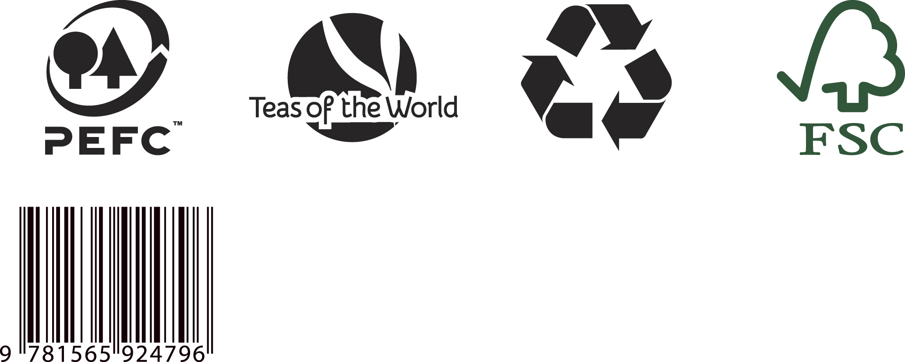
ملحق 2.3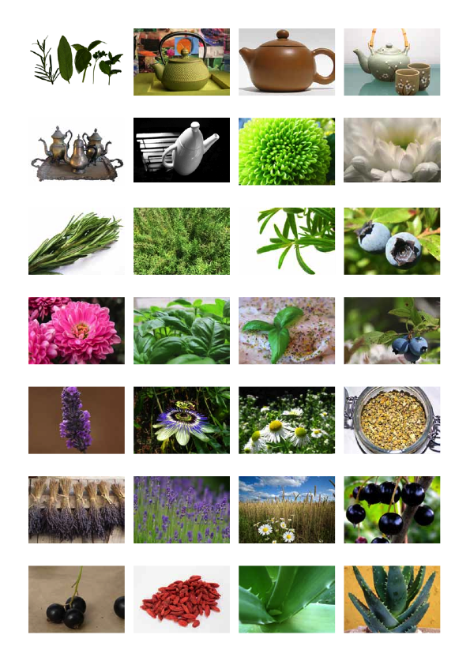

ملحق 2.3 (continued)

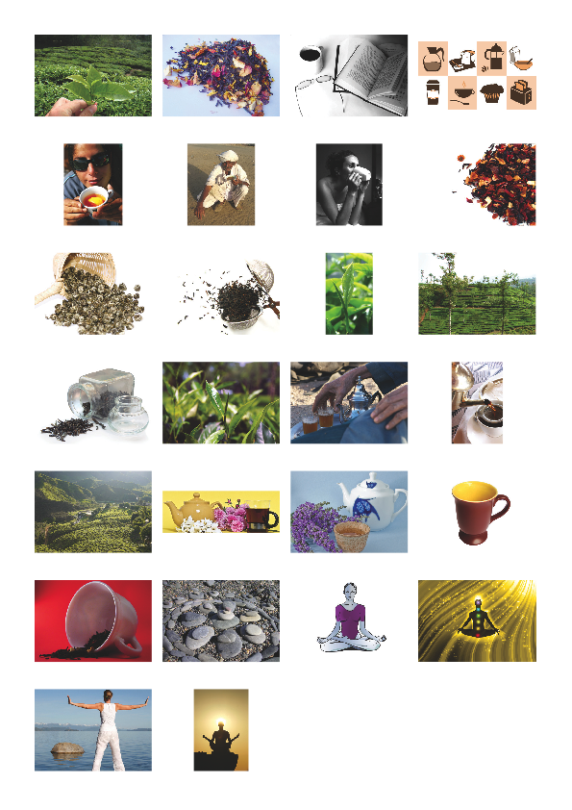
ملحق 3.1

Appendix_3.1.txt:

الملصق 1:

Sensorial Tea Range: Teas to alter your body, mind and spirit

Meditation Tea
For calming and relaxing the body and mind
30g

الملصق 2:

Sensorial Tea Range: Teas to alter your body, mind and spirit

Uplifting Tea
For happiness and energising the spirit
30g

الملصق 3:

Sensorial Tea Range: Teas to alter your body, mind and spirit

Concentration Tea
For concentration and mental vigour
30g

